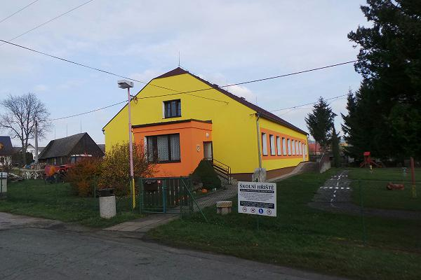
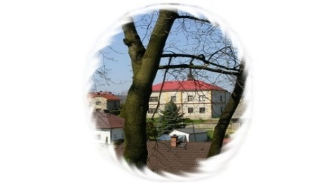
Základní škola a Mateřská škola Žďár nad Metují
549 55 Žďár nad Metují 73
pracoviště MŠ č.p. 146
IČO: 75015633

Tel.: ZŠ 491 541 143, MŠ 491 422 488, zsms@zdarnm.cz, http://www.zszdar.cz/

Zmocnění k doprovodu dítěte a asistenci při antigenním testování

Zákonný zástupce udělující zmocnění ( dále jen „zmocnitel“ ) :
Jméno a příjmení :
Datum narození :
Bydliště :
Kontakt (tel., e-mail a pod,) :

Osoba, která byla pověřena zákonným zástupcem (dále jen „zmocněný“) :
Jméno a příjmení :
Datum narození :
Bydliště:
Kontakt (tel., e-mail a pod,) :

Výše uvedený zmocnitel pověřuje zmocněnce doprovodem dítěte do školského zařízení a následnou asistencí při odběrech pravidelného antigenního testování.

Datum: Podpis zmocnitele:

Pověřená osoba svým podpisem bere na vědomí udělené zmocnění a souhlasí s ním :

Datum : Podpis zmocněného :

